T.C.
Etimesgut Şehit Salih Helvacı Mesleki ve Teknik Anadolu Lisesi Müdürlüğü
KAYIT KABUL VE KONTENJAN BELİRLEME KOMİSYONU TUTANAĞI
Komisyonumuz okul müdürü Oktay ÇALIŞKAN başkanlığında toplanmıştır. OÖK Yönetmeliğinin 25, 31 ve diğer maddeleri Oktay ÇALIŞKAN tarafından okunarak açıklama yapıldı. 2022 e-Klavuz doğrultusunda da kontenjan işlemlerin sonuçlandırılması kararlaştırıldı.
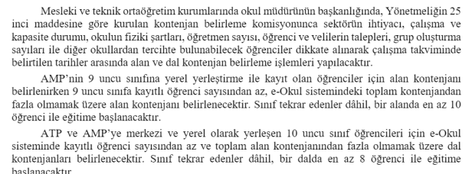
S.N | Sınıf Şubesi | Alan Dalı | Öğretim Yılı | Kontenjan Sayısı | Açıklama
1 | 9.Sınıf | Adalet Alanı | 2022-2023 | 1 Şube 30 Öğrenci | Bir uygulama sınıfı, 6 öğretmen, kaynaştırma öğrenci talepleri
2 | 9.Sınıf | Bilişim Teknolojileri | 2022-2023 | 1 Şube 30 Öğrenci | 2 bilgisayar laboratuvarı 6 öğretmen, 2 sınıf tekrarı, kaynaştırma öğrenci talepleri
3 | 9.Sınıf | Büro Yönetimi ve Yönetici Asistanlığı Alanı | 2022-2023 | 1 Şube 26cÖğrenci | 2 bilgisayar laboratuvarı 8 öğretmen, 9 sınıf tekrarı, kaynaştırma öğrenci talepleri
4 | 9.Sınıf | Muhasebe ve Finansman | 2022-2023 | 5 Şube 145 Öğrenci | 4 bilgisayar laboratuvarı, 20 öğretmen, 30 sınıf tekrarı
5 | 10.Sınıf | Okulumuzda her alanda sadece bir dal olması nedeniyle dal kayıtlarının ilgili sınıfların müdür yardımcıları tarafından otomatik olarak yapılması kararlaştırıldı.
Oy birliği ile alınacak öğrenci kontenjanları yukarıdaki şekilde gerçekleşmiştir. İş bu tutanak komisyonumuzca hazırlanarak öğretmen, öğrenci veli ve tüm ilgililere okul panosu ve okul web sitesinde duyurulması kararlaştırıldı.
KONTENJAN BELİRLEME KOMİSYONU ÜYELERİ
S.No | Adı Soyadı | Görevi | İmza | Açıklama
1 | OKTAY ÇALIŞKAN | Başkan-Okul Müdürü
2 | FATİH ÖZDEMİR | Müdür Yrd
3 | ERSOY ERBAŞ | Müdür Yrd
4 | MEHMET EROĞLU | Müdür Yrd
5 | ELMAS KESER | Atölye Şefi
6 | AYDIN YILMAZ | Atölye Şefi
7 | NERMİN T.AKSİN | Alan Şefi
8 | SELİM YEŞİLGÜL | Öğretmen Üye
9 | NİLAY MUTLU | Rehber Öğretmen
10 | GÜLAY KOCAGÜLLE | OAB/Üyesi

UYGUNDUR.

....../....../2022
Oktay ÇALIŞKAN
Okul Müdürü

